День матери – праздник особый.
Есть в природе знак святой и вещий,
Ярко обозначенный в веках:
Самая прекрасная из женщин
Женщина с ребенком на руках
Все на свете мерится следами,
Сколько б ты ни вышагал путей
Яблоня украшена плодами,
Женщина судьбой своих детей
Пусть ей вечно солнце рукоплещет!
Так она и будет жить в веках
Самая прекрасная из женщин,
Женщина с ребенком на руках!

Самое высокое призвание женщины - быть мамой. «Мама» - первое слово, которое говорит ребенок, оно звучит одинаково на большинстве языков мира. Мама - самый родной, самый любимый человек на свете.
Среди многочисленных праздников, отмечаемых в нашей стране, День матери занимает особое место. Это праздник, к которому никто не может остаться равнодушным. Он полон душевной теплоты, ведь все дети мира поздравляют самых дорогих людей на свете - своих матерей, дарят им подарки. Мамы получают поздравления, и лучшей наградой для них становятся успехи детей.
29 ноября 2019 года в поселке Первомайский отметили, пожалуй, самый добрый и душевный праздник – День матери. Уже стало доброй традицией в честь мам — самых дорогих людей для каждого человека, ежегодно проводить торжественную церемонию награждения лучших из лучших женщин, которые принимают активное участие в жизни родного края.
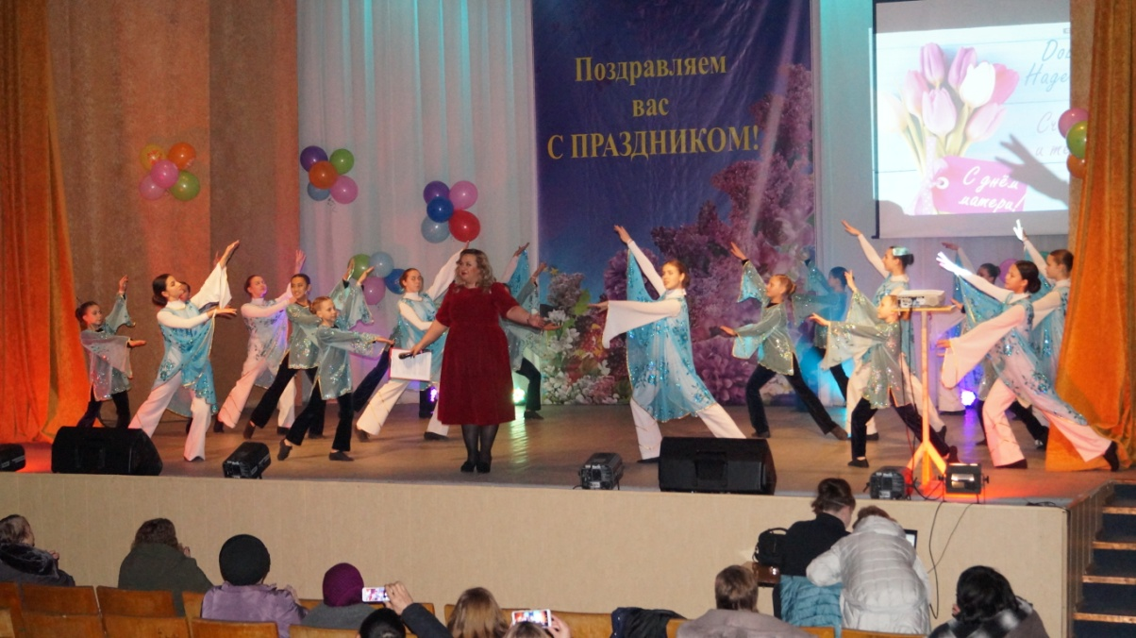
Со словами благодарности и уважения ко всем мамочкам присутствующим в зале обратилась специалист 1 категории администрации МО Первомайский поссовет Наталья Витальевна Белякова, которая пожелала всем женщинам и их семьям счастья, здоровья и благополучия.
Наталья Витальевна открыла первую номинацию в этом замечательном празднике, которая была посвящена женщинам, в душе которых царит оптимизм, стремление к совершенству своего профессионального мастерства - "Женщина -мать, общественный деятель". Подарки и поздравления в этой номинации получили:

- Маканова Бахит Успановна
- Гардер Тамара Васильевна
- Алексеева Татьяна Анатольевна
- Азарова Мария Викторовна
5. Давлетавлиева Зура Аксиковна

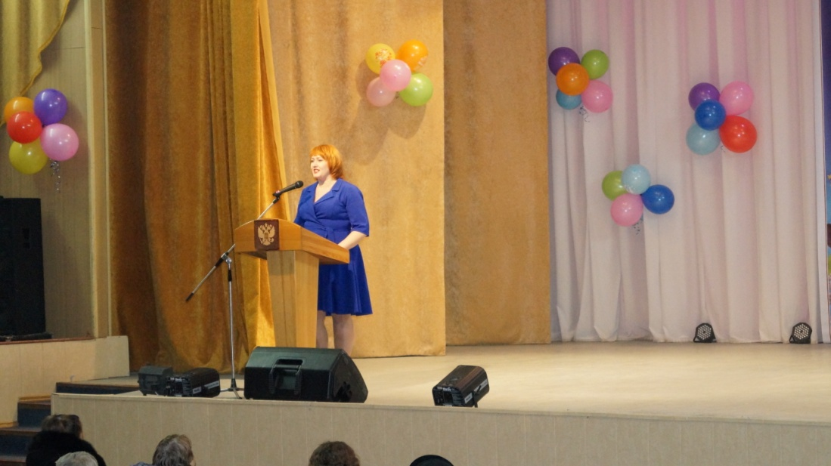

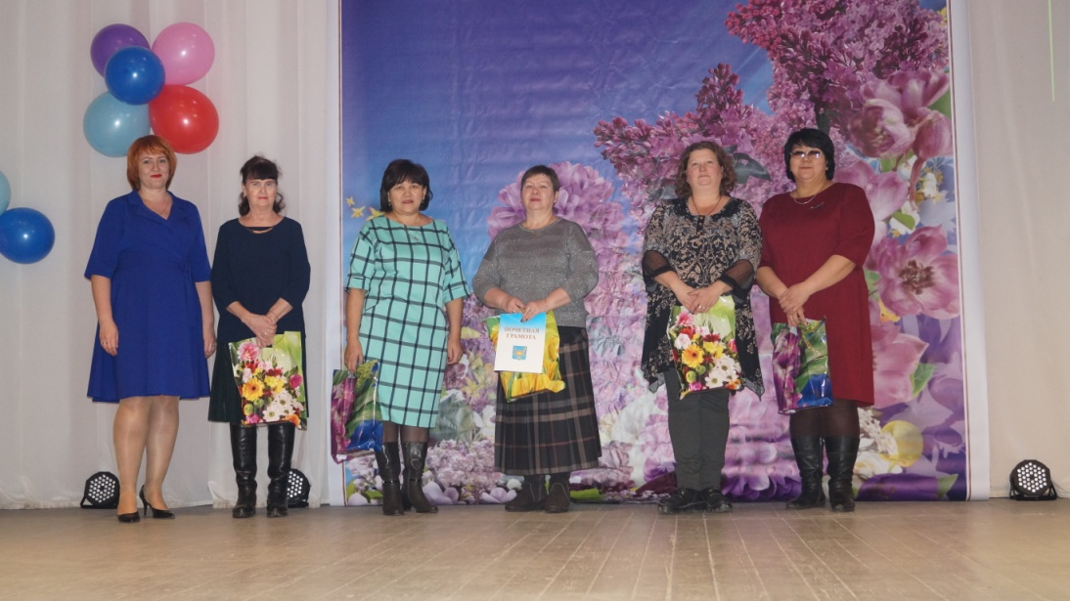

В номинации "Женщина - Мать, верная своему делу" поздравил женщин заведующий поликлиникой Участковой больницы поселка Первомайский Алексей Николаевич Милохин. В этой номинации награждались женщины, которые освоили множество профессий. Награждались:

- Мавликаева Елена Александровна
- Толокольникова Ирина Александровна
- Павленко Светлана Николаевна
- Верголасова Наталья Григорьевна
- Кантерлеева Салима Бурангалеевна
- Коршунова Валентина Ивановна

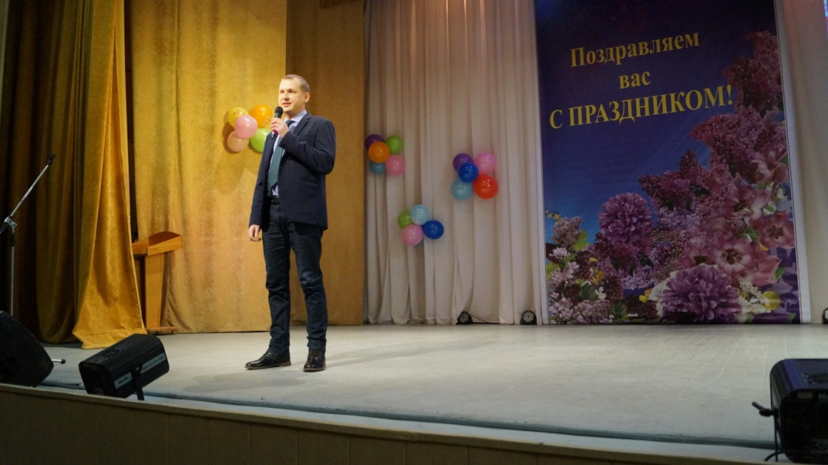

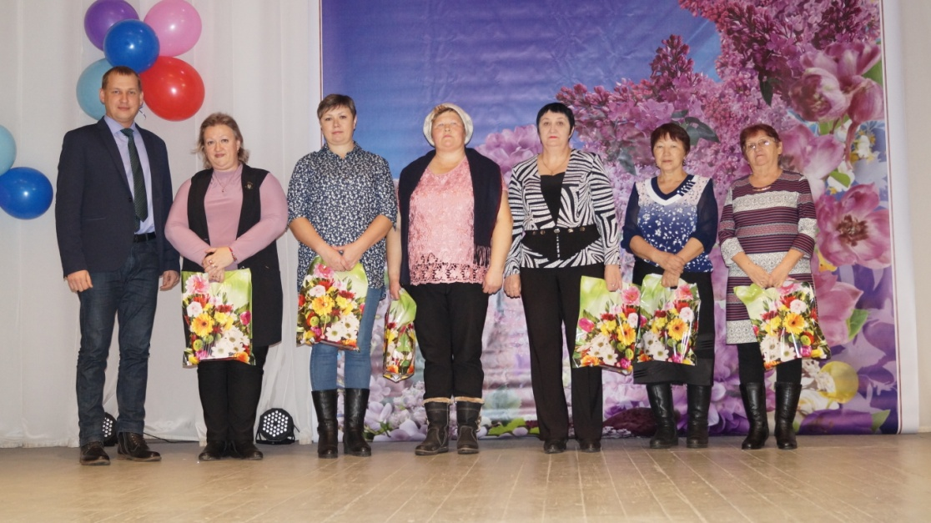

В зале было много замечательных женщин-матерей. Ведь материнство – это великая миссия женщины. Мать находит себя в беззаветной любви, посвященной детям. Дети – самое дорогое для матери. Счастье матери - это счастье ее детей, а когда у нее их много, то она счастлива вдвойне, втройне и так далее. Поэтому следующая номинация называлась " Многодетная мама". Для церемонии награждения в номинации на сцену поднялся начальник штаба Испытательного полигона полковник Хоменко Петр Иванович. Поздравления и ценные подарки получили:

- Авдошина Виктория Сергеевна
- Харитонова Юлия Владимировна
- Никитина Юлия Александровна
- Валабуева Татьяна Геннадьевна
- Сгибова Марина Алексанровна
- Зарбиева Ирина Анатольевна
- Максимова Олеся Владимировна

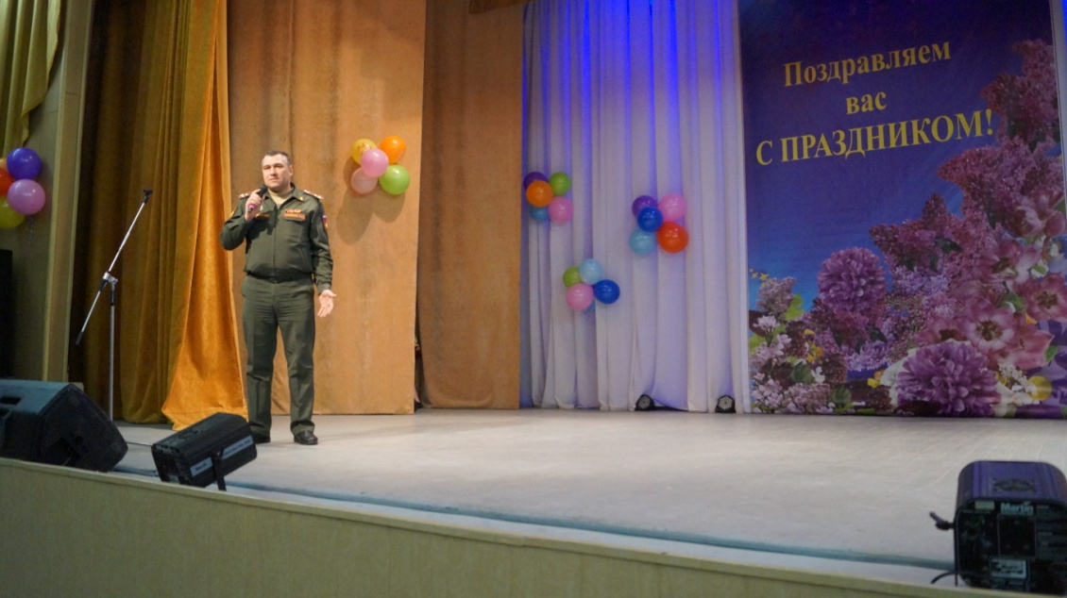

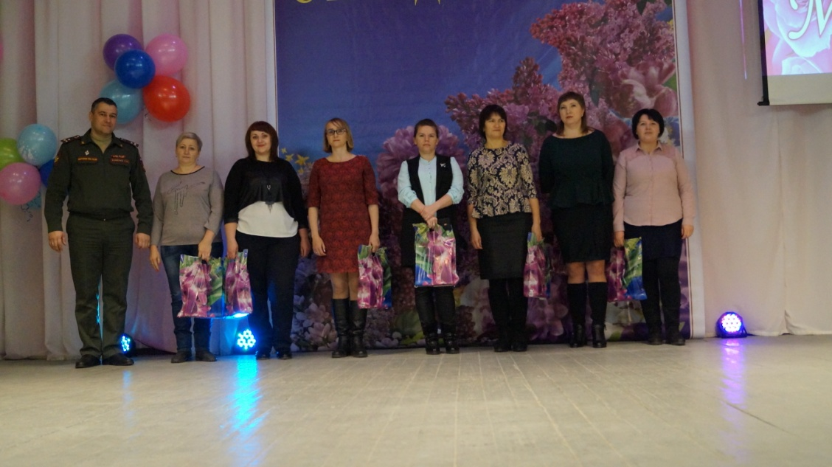

Следующая номинация звучала нежно и ласково. - "Заботливая мама". Всегда почиталось на Руси мать – хранительница дома,семьи, домашнего очага.И, счастлив тот, кто с детства вырос под заботливым теплом и светом материнского взгляда. Церемонию награждения милых мам в этой номинации также произвел Хоменко Петр Иванович. Награждались:

- Гончарова Ольга Викторовна
- Бочкарева Ольга Алексеевна
- Летуновская Виктория Юрьевна
- Рубцова Мария Николаевна
- Сатубалдеева Назира Закиевна
- Бобырь Олеся Анатольевна
- Куприянова Ульяна Вадимовна

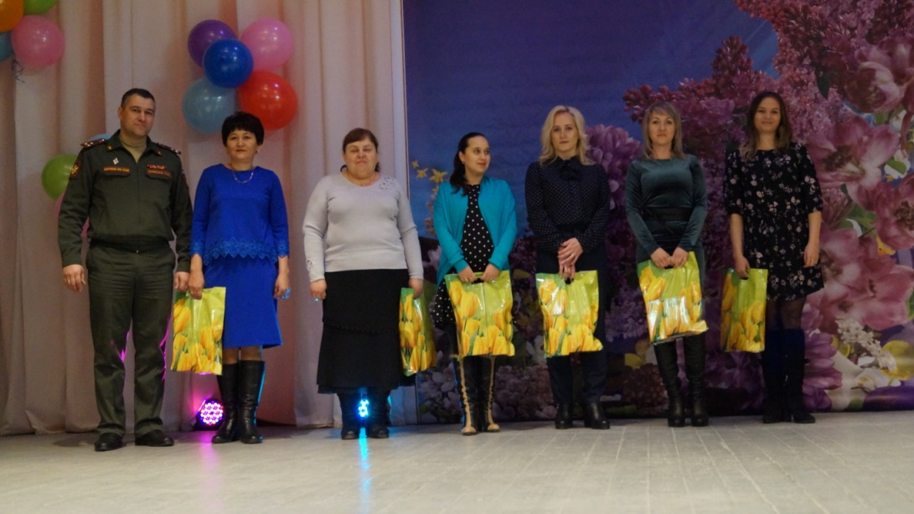

Для всех уважаемых номинанток, а так же присутствующих гостей на сцене выступали воспитанники и артисты Центра культуры "Первомайский". Все их номера были посвящены самому дорогому, что есть в жизни каждого из нас - маме. Каждый номер был пропитан любовью и благодарностью за всё, что мамы делают для своих детей, а значит и для всего нашего общества.

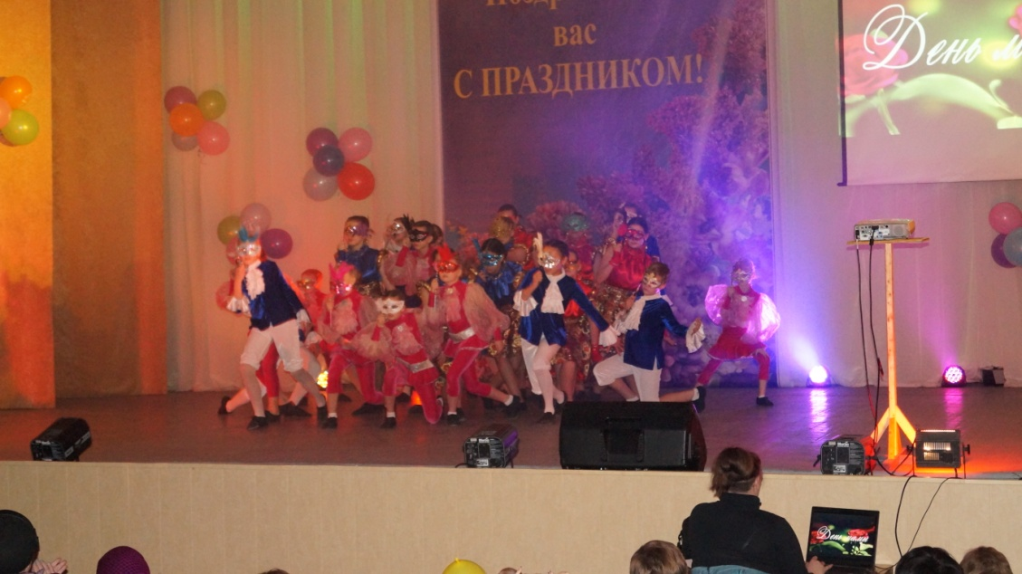

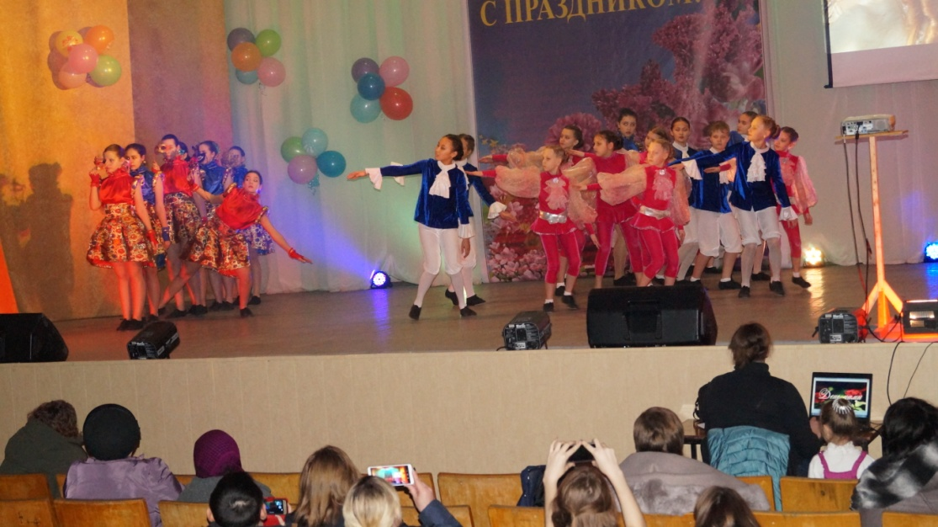

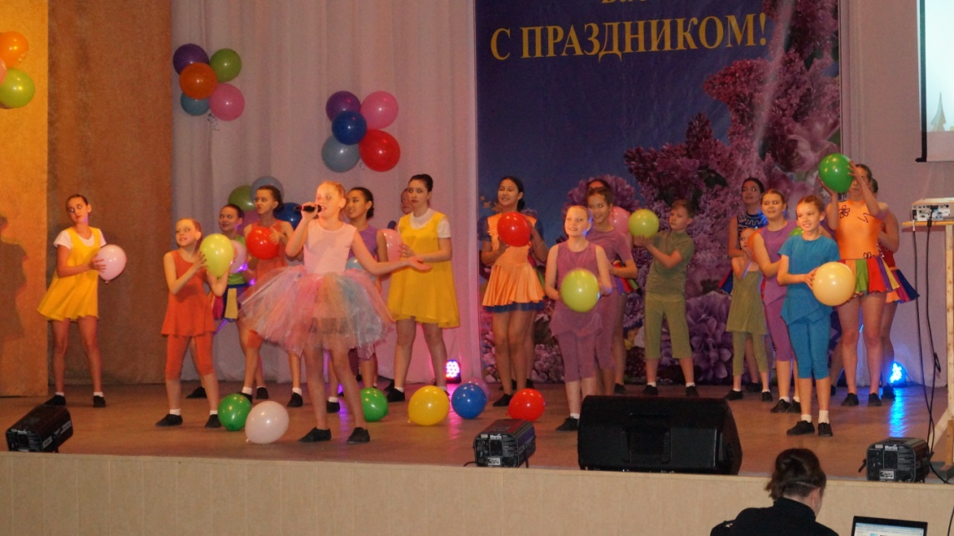

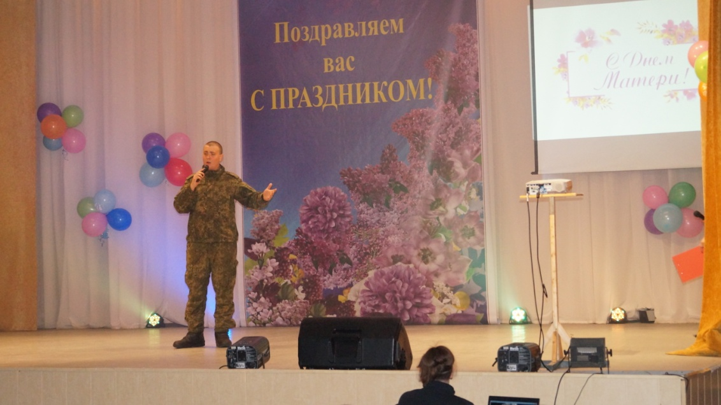

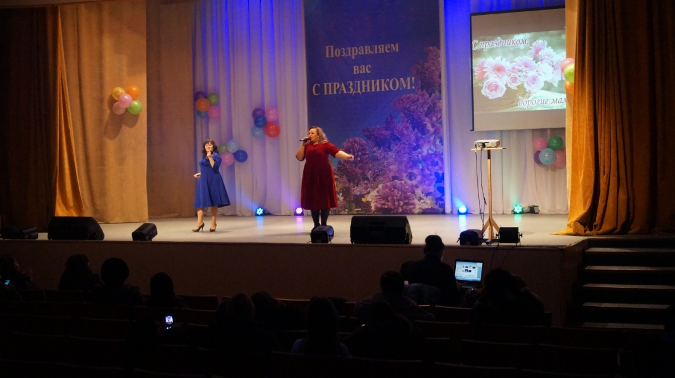

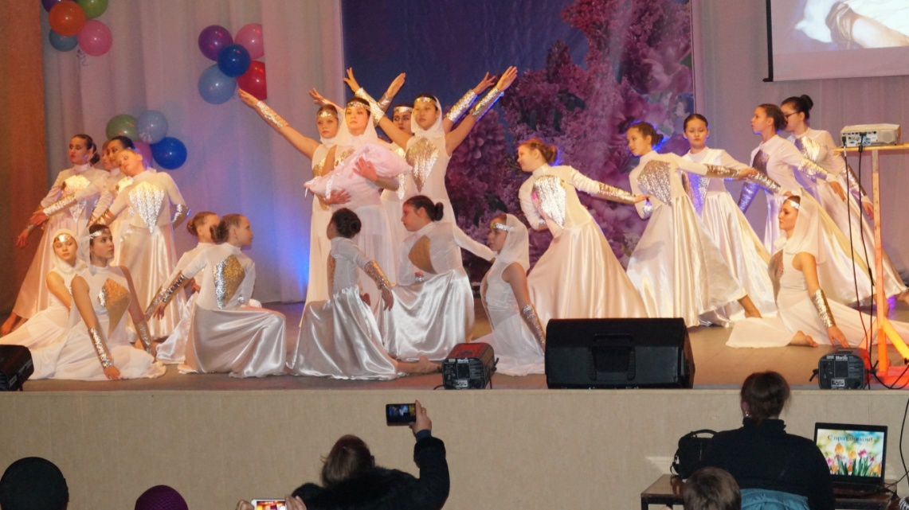

Дорогие наши мамы, сложно найти подходящие слова, чтобы описать всю глубину нашей любви. Мы безумно благодарны вам за жизнь, за все то, чему вы нас научили, дарили тепло и заботу, за то, что помогаете добрым советом, за то, что остаетесь для нас самым близким человеком и хорошим другом.
Мы еще раз поздравляем всех женщин, кто познал это великое счастье быть матерью. Счастья вам!

